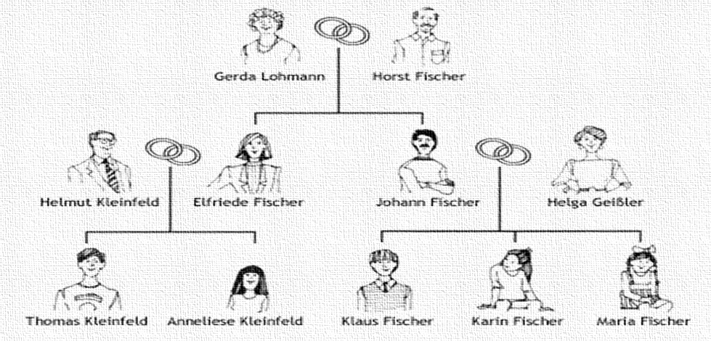

**1. Schau dir den Familienstammbaum an und ergänze die Sätze!**

|  |  |  |
| --- | --- | --- |
| 1.1.  Johann ist Karins ______________________. 1.2.  Helga ist Johanns ____________________ . 1.3.   Thomas ist Horsts __________________ . 1.4. Thomas und Anneliese sind Elfriedes __________. 1.5.  Thomas ist Annelieses _________________ . |  | 1.6. Karins Cousin ist __________________ . 1.7. Karins _______________ sind Horst und Gerda. 1.8. Horsts und Gerdas ______________ist Klaus. 1.9. Horsts und Gerdas Sohn ist _______________.  1.10. Horsts und Gerdas _________________sind Thomas, Anneliese, Klaus, Karin und Maria. |

**2. Was kommt als Nächstes? Die Wörter schreiben.**

2.1. 1, ________________, 3 , _____________, ________________, 6 , ________________,8 , _______________ , 10.

2.2. ________________, 6, 9 , _____________________, 15 , _____________________, 21.

2.3. 7, _____________________, 21 , _____________________, 35 ,______________________, 49.

2.4. _______________, 20 , 30 , __________________ , 50, 60 , 70 , _______________,___________________,100.

**3. Schreibe die Zahlen auf! 4. Lies die Körperteile und schreib ihre Pluralformen!**

|  |  |
| --- | --- |
| **zwölf** |  |
| **zweiunddreißig** |  |
| **vierundsiebzig** |  |
| **dreizehn** |  |
| **achtundfünfzig** |  |

|  |  |
| --- | --- |
| **SINGULAR** | **PLURAL** |
| **der Kopf** |  |
| **der Finger** |  |
| **der Bauch** |  |
| **das Knie** |  |
| **der Hals** |  |

**5 )Aşağıdakilerin hangisinde aile bireyleri gruplaması yanlış yapılmıştır?**

a) **die Geschwister**: die Schwester-der Bruder

b) **die Großeltern**: Opa-Onkel

c) **die Eltern**: die Mutter- der Vater

d) **die Kinder**: die Tochter-der Sohn

**6 )Aşağıdaki kelime-sıfat eşleştirmelerinin hangisinde yanlış eşleştirme yapılmıştır?**

a) das Gesicht-**rund**  b) die Augen- **blau**

c) die Haare-**oval** d) die Nase- **spitz**

**7 )Aşağıdaki kelimelerin hangisinde yanlış gruplama yapılmıştır.?**

a) **die Augen**:braun-blau b) **der Mund**: breit-groß

c) **die Nase**: spitz-klein d) **die Lippen**:sportlich-voll

**8)Seçeneklerin hangisinde sınıf eşyası yanlış olarak verilmiştir?**

a) der Tisch b) das Pult c) die Tafel d) der Kugelschreiber

**9) dreiundvierzig-fünfundachtzig-neunzig Sayılarının okunuşu hangi seçenekte doğru verilmiştir?**

a) 43-58-90 b) 34-85-90 c) 43-85-90 d) 34-58-9

**10 ) 15-70-93 sayılarının yazılışı hangi seçenekte doğru verilmiştir?**

a) fünfzehn-siebenundzwanzig-dreiundneunzig b) fünfzig-siebzehn-neununddreißig

c) fünf-siebenundneunzig-neunundsiebzig d) fünfzehn-siebzig-dreiundneunzig

|  |
| --- |
| **A B C D** |
| 5. O O O O |
| 6. O O O O |
| 7. O O O O |
| 8. O O O O |
| 9. O O O O |
| 10. O O O O |

**Not:Her soru 5 puandır. Doğru cevapları aşağıdaki tabloya işaretleyiniz.**

**Unutma!**



Eine Sprache ist eine Person, zwei Sprachen sind zwei Personen

**(bir dil bir insan iki dil iki insan)**

|  |  |  |
| --- | --- | --- |
| **SORU** | **PUAN** | **ALINAN PUAN** |
| **1** | **20** |  |
| **2** | **30** |  |
| **3** | **10** |  |
| **4** | **10** |  |
| **5** | **5** |  |
| **6** | **5** |  |
| **7** | **5** |  |
| **8** | **5** |  |
| **9** | **5** |  |
| **10** | **5** |  |
| **TOPLAM** | **100** |  |

***Viel Erfolg – Başarılar…***

Almanca Öğretmeni